Муниципальное бюджетное дошкольное образовательное учреждение
Курагинский детский сад №9 «Аленушка» комбинированного вида

Конспект НОД
«Дети обедают».
Первая младшая группа

Воспитатель:
Кириленко Надежда Николаевна

2020-2021 учебный год.
Конспект НОД «Дети обедают».
Цель: способствовать развитию речи детей как средства общения.
Задачи: Формировать зрительное восприятие и понимание жизненно близких сюжетов, изображенных на картине, развивать умение слушать сопроводительный текст и пояснения, расширять активный словарь: тарелка, чашка, блюдце, ест, вытирает, держит, салфетки.
Оборудование: картина «Дети обедают», кукла, посуда, салфетки.
Ход НОД: на картине изображены четверо детей, трое сидят за столом, четвертый убирает за собой посуду. Мальчик наклонился над столом и ест второе. Девочка в синем сарафане ест суп, едят с хлебом. Вторая девочка закончила еду и вытирает руки салфеткой. На столе стоит стакан с бумажными салфетками.
Воспитатель предлагает детям рассмотреть картину:
- На картине нарисованы дети. Дети сидят за столом и кушают. Мальчик ест кашу из тарелки.
- А что это? (показывает на ложку). Большая ложка.
- Что ест девочка? (суп).
- А эта девочка уже поела, что она делает? (Вытирает руки).
- Чем она вытирает руки? (Салфеткой).
- Где стоят салфетки? (В стакане).
- Дети едят хорошо и аккуратно. Платья и рубашки у них чистые.
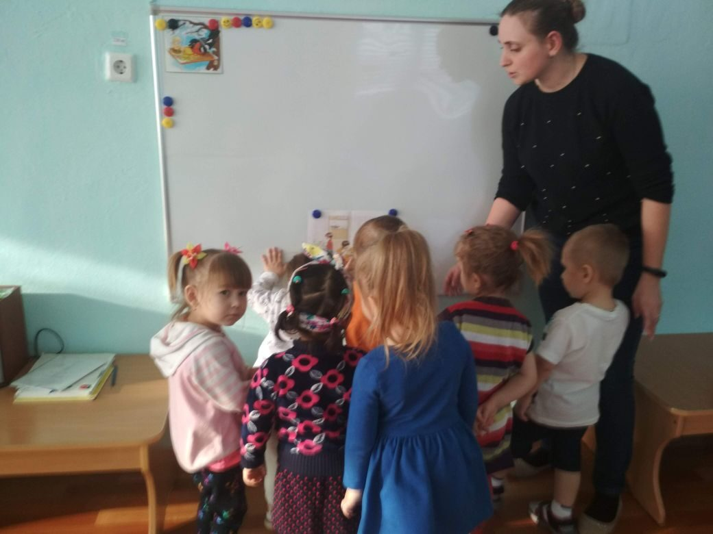
Задаются дополнительные вопросы:
- Что держит в руках мальчик?
- Какого цвета рубашка у мальчика?
- Какого цвета платье у девочки? (ответы детей).
Сюжетно - ролевая игра «Покормим кукол».
Дети вместе с воспитателем проходят в зону игр для девочек, накрывают на стол и кормят куклу обедом, соблюдая столовый этикет и применяя в игре салфетки, используя их после «приема пищи» куклы.
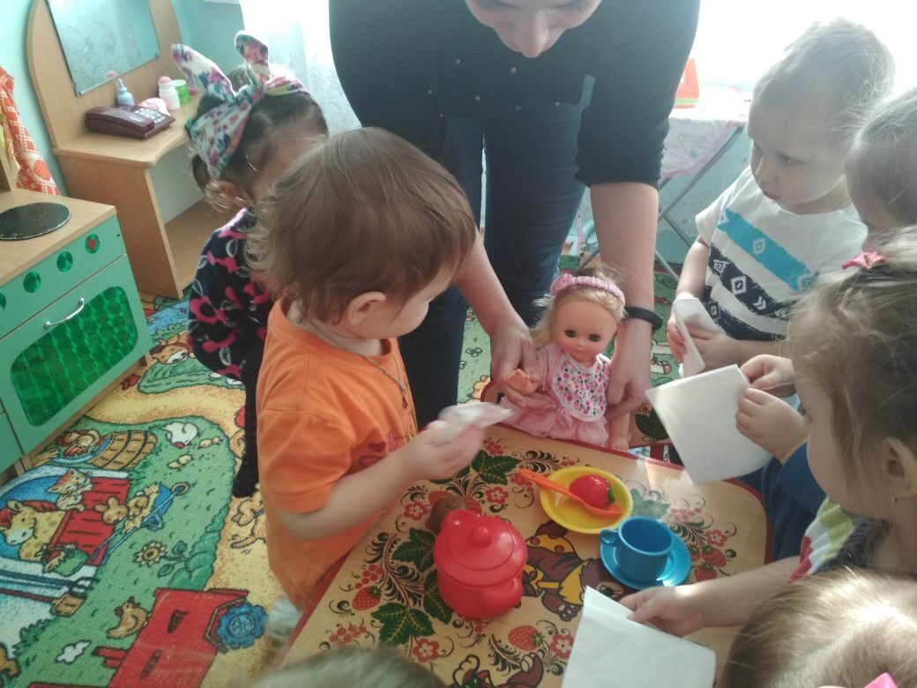
Умница Катенька,
Ешь кашку сладеньку,
Вкусную, пушистую,
Мягкую, душистую.
